Python程序设计基础期末大作业程序设计文档
姓名：路柠泽
学号：2022010076
- 程序要求分析
- 询问学生姓名，为首次测试的学生分配唯一给定范围内ID。
- 生成10道简单算术题，每题由两个随机整数和一个随机运算符（加减乘除）构成，且结果范围应符合要求，运算应合法。
- 显示题目，学生答对一题得1分，答错得0分，满分10分。
- 记录学生ID、姓名和得分，追加至“record.txt”文件。
- 提供成绩记录查询功能，按ID或姓名查询历史得分和平均分。
- 按平均分排序学生，显示ID、姓名和平均分，平均分相同则按ID排序。
- 实现方法
主要框架如下：
2.1 id_generator()
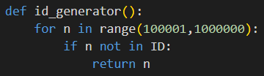
为初次使用的用户分配给定范围内的ID。
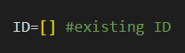
列表ID记录现有ID
2.2 question_generator()
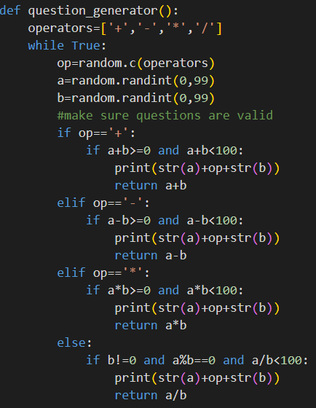
生成随机整数与运算符，确保算式符合要求及运算合法，输出问题算式，返回计算结果。
2.3 test(id,name)
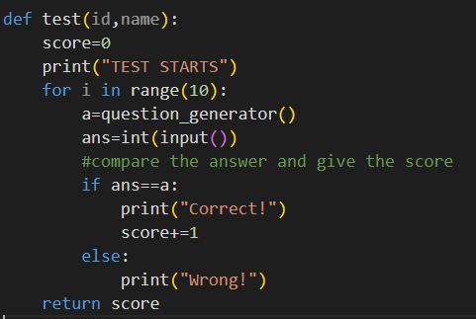
开始测试，生成十个随机问题，比较用户输入与正确答案并返回得分。
2.4 load()
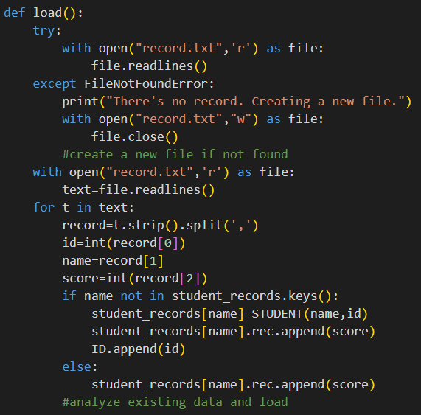
从文件中读取历史数据。将标准化存储的分行数据读取、分隔，并将姓名、ID与得分信息存储到记录字典中。若无文件则新建。
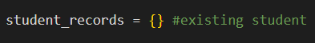
2.5 STUDENT类
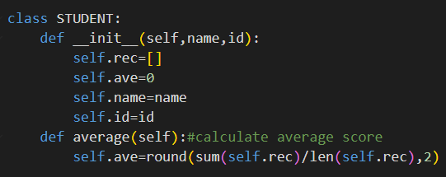
储存成绩记录、平均分、姓名与ID，并给出求平均分方法。
2.6 record(s)
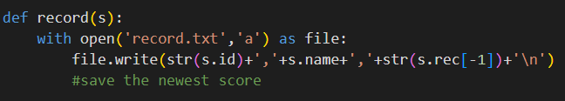
以标准化格式在文件中记录得分情况。
2.7 query(ion)
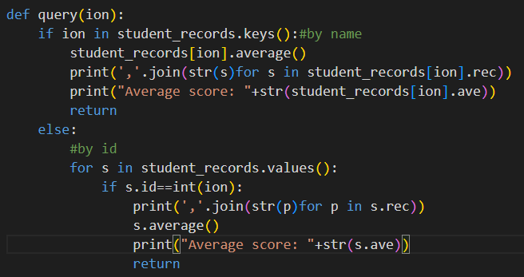
分别尝试用姓名和ID搜索学生成绩记录，输出并给出平均分。
2.8 rank()
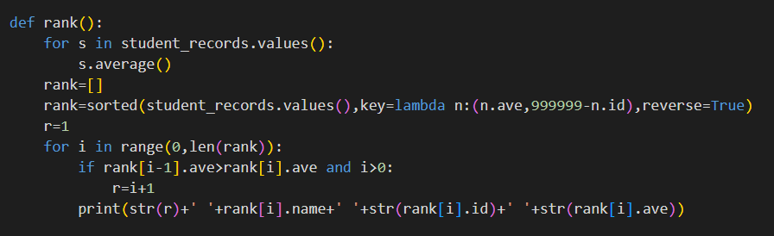
计算所有用户平均分，利用sorted()进行比较存入列表并输出排名。分数相同的排名也相同。
2.9 主函数
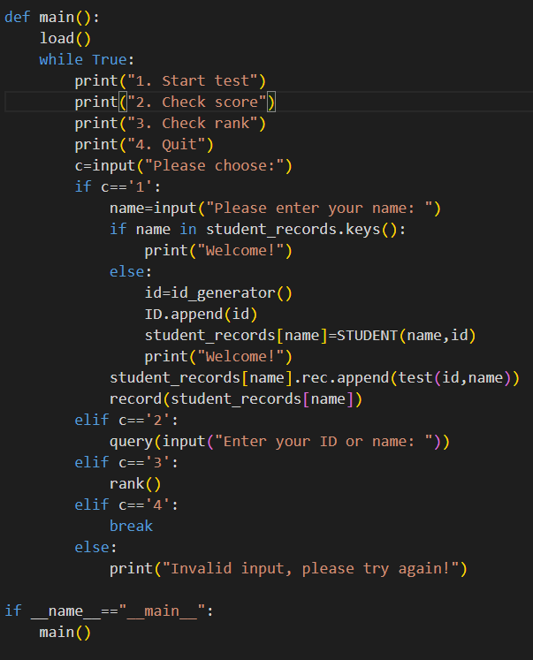
主函数输出菜单供用户选择，给出四个分支分别进行测试、成绩查询、排名查询与结束程序。

